ROS2 – 7 สร้าง Package ภาษา C++



**Packages :** เป็นโปรแกรมหลักที่ใช้ในการบริหาร บริการ จัดการซอฟต์แวร์ต่างๆใน ROS ซึ่งอาจจะประกอบไปด้วย ROS runtime processes (nodes), a ROS-dependent library, datasets, configuration files, และโปรแกรมอื่นๆที่จำเป็นสำหรับการจัดการและการใช้งาน สำหรับนักพัฒนาที่ออกแบบและสร้าง Packages เมื่อสร้างเสร็จแล้วก็สามารถปล่อย Packages นี้ให้แก่บุคคลที่สนใจอื่นๆได้

**1 : สร้าง Workspace ROS2**  
สร้าง Workspace ROS2 ตามขั้นตอนลิงค์ด้านล่าง

* [สร้าง Workspace ROS2](http://www.lungmaker.com/ros2-4-%e0%b8%aa%e0%b8%a3%e0%b9%89%e0%b8%b2%e0%b8%87-workspace-ros2/)

**2 : สร้าง Package ภาษา C++**

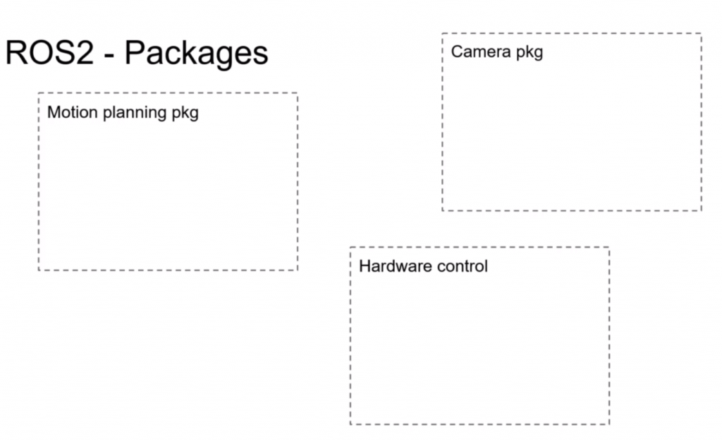

Package คือ directory ที่มี source code (Program หรือ Node), library, configuration file และอื่นๆ เช่น msg, srv, และ launch

Package name ขึ้นต้นด้วย a-z ตัวเล็ก และ แบ่งคำด้วย _ (underscore) เท่านั้น !!!

เริ่มการทำงานโดย เปิด Terminator

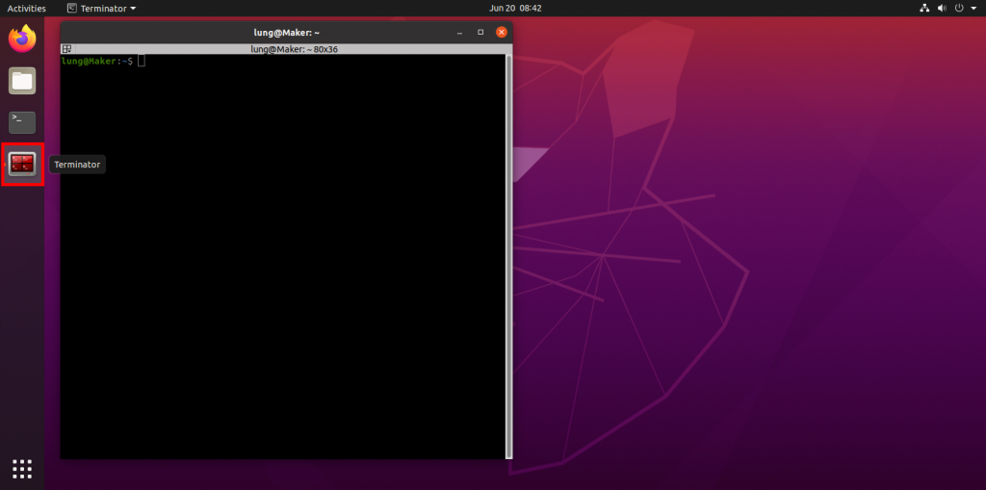

เริ่มสร้าง Package โดยเข้าไปที่โฟลเดอร์ของ Workspace ของ ROS2 โดยเราจะสร้าง Package ไว้ใน ros2_ws/scr/

cd ros2_ws/scr/

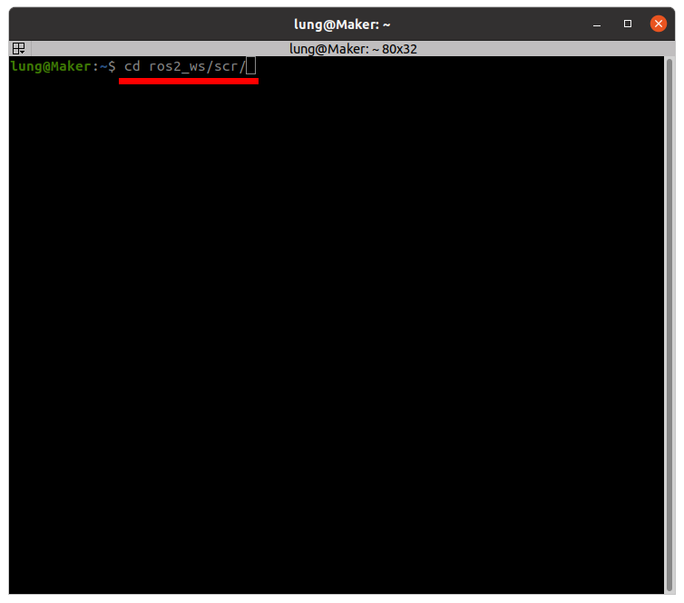

ดูรายชื่อไฟล์และ โฟลเดอร์ จะพบโฟลเดอร์ my_py_pkg ที่ได้ [สร้าง Package ภาษา Python](http://www.lungmaker.com/ros2-6-%e0%b8%aa%e0%b8%a3%e0%b9%89%e0%b8%b2%e0%b8%87-package-%e0%b8%a0%e0%b8%b2%e0%b8%a9%e0%b8%b2-python/)ก่อนหน้านี้

ls

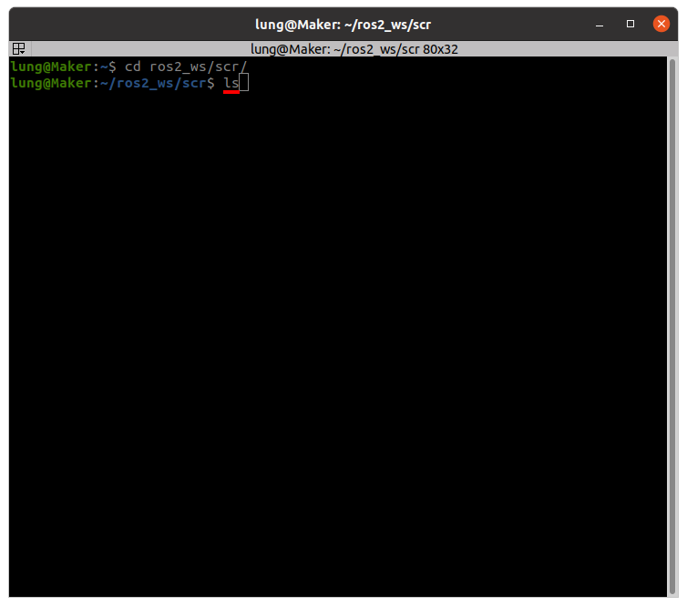

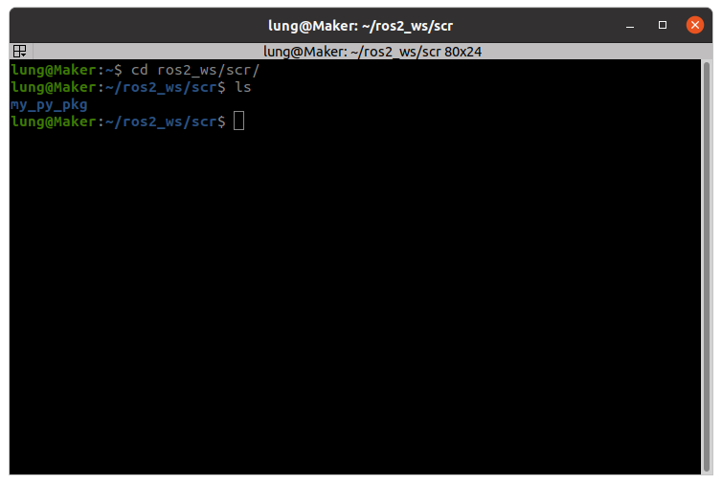

สร้าง Package ชื่อว่า my_cpp_pkg ซึ่งเราจะเขียนโปรแกรมด้วยภาษา C++

ros2 pkg create my_cpp_pkg --build-type ament_cmake --dependencies rclpy

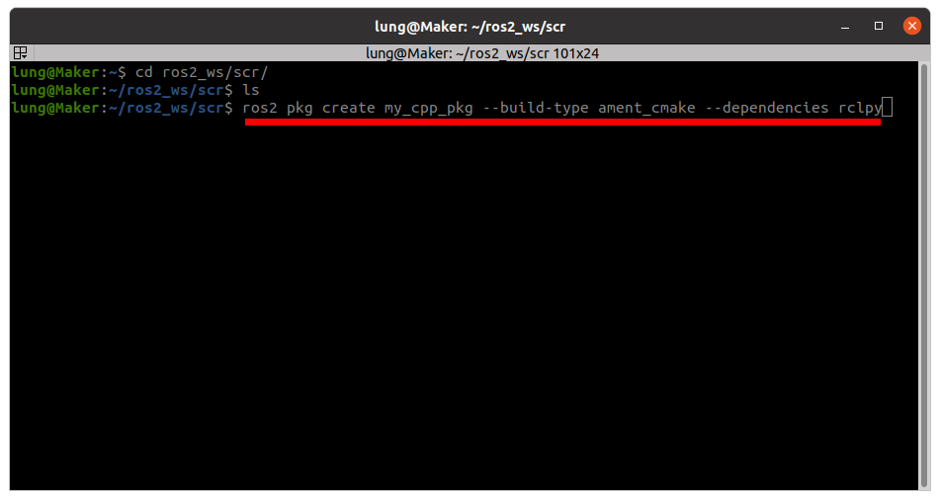

ดูรายชื่อไฟล์และ โฟลเดอร์ จะพบ โฟลเดอร์ my_cpp_pkg เพิ่มเข้ามา

ls

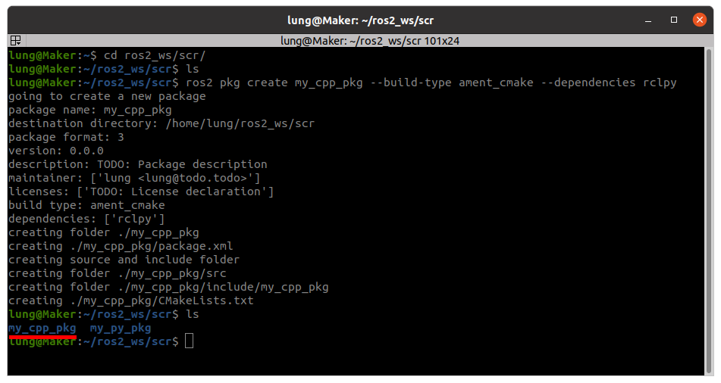

**3 : ติดตั้ง Visual Studio Code**  
ติดตั้ง Visual Studio Code บน Ubuntu 20.04 ตามขั้นตอนลิงค์ด้านล่าง

* [ติดตั้ง Visual Studio Code บน Ubuntu 20.04](http://www.lungmaker.com/ros2-5-%e0%b8%95%e0%b8%b4%e0%b8%94%e0%b8%95%e0%b8%b1%e0%b9%89%e0%b8%87-visual-studio-code-%e0%b8%9a%e0%b8%99-ubuntu-20-04/)

**4 : เปิดโฟลเดอร์ scr**  
เปิด Visual Studio Code

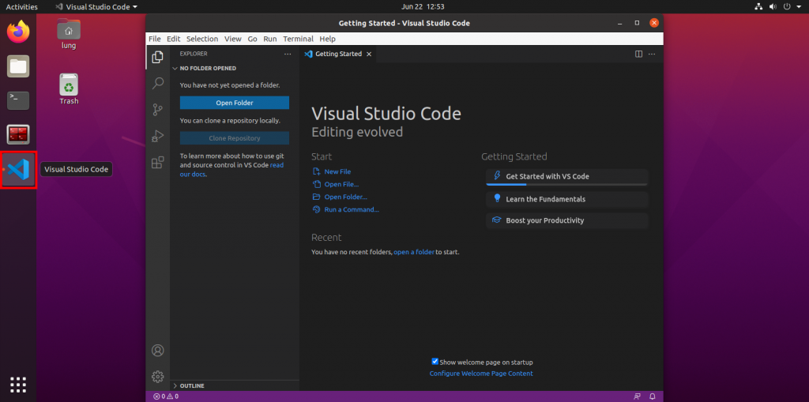

ไปที่ File -> Open Folder…

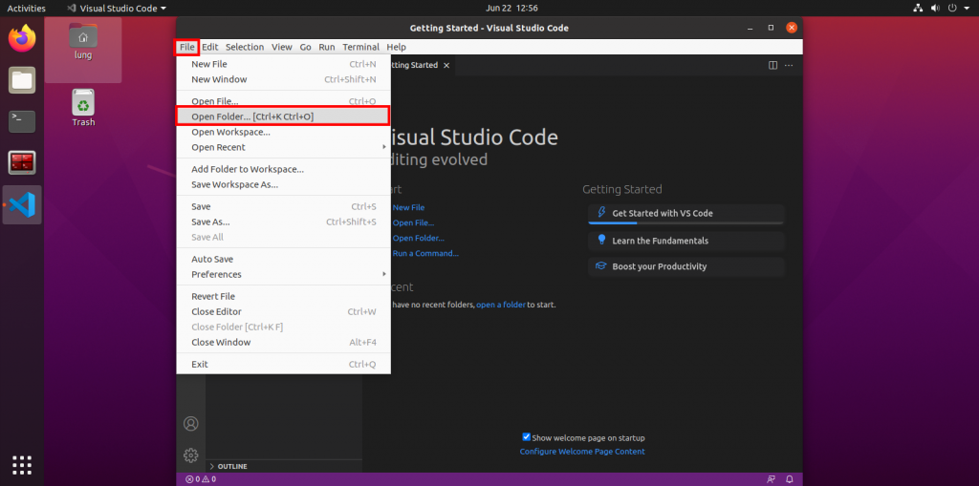

เลือกไปที่โฟลเดอร์ ros2_ws

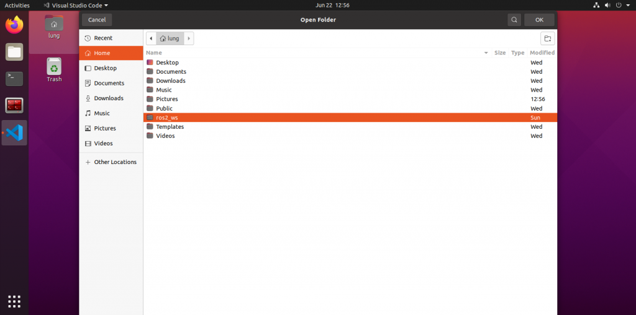

เลือกไปที่โฟลเดอร์ scr -> OK

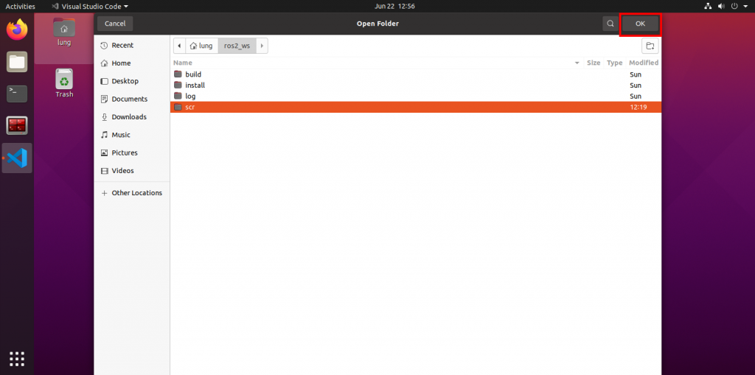

ไปที่ my_cpp_pkg

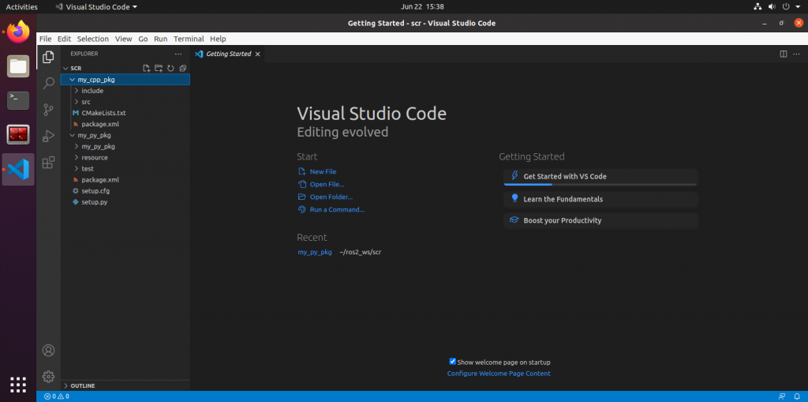

คลิกเปิดไฟล์ package.xlm

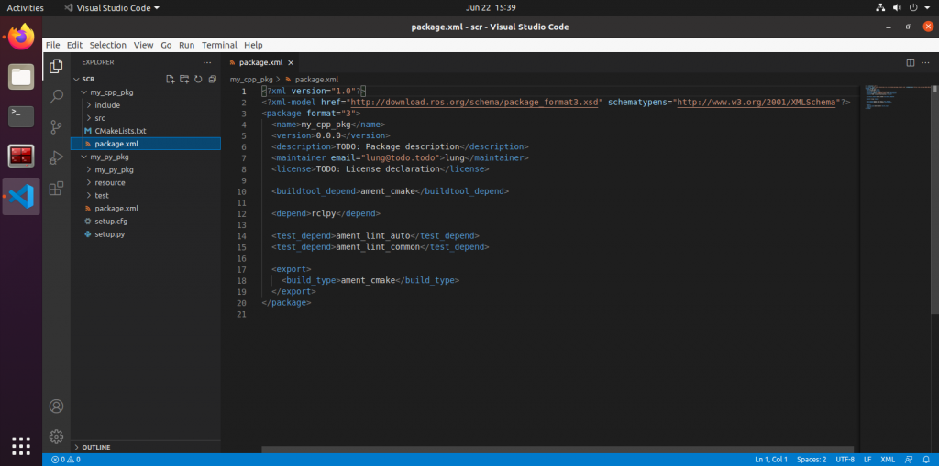

คลิกเปิดไฟล์ CMakeLists.txt

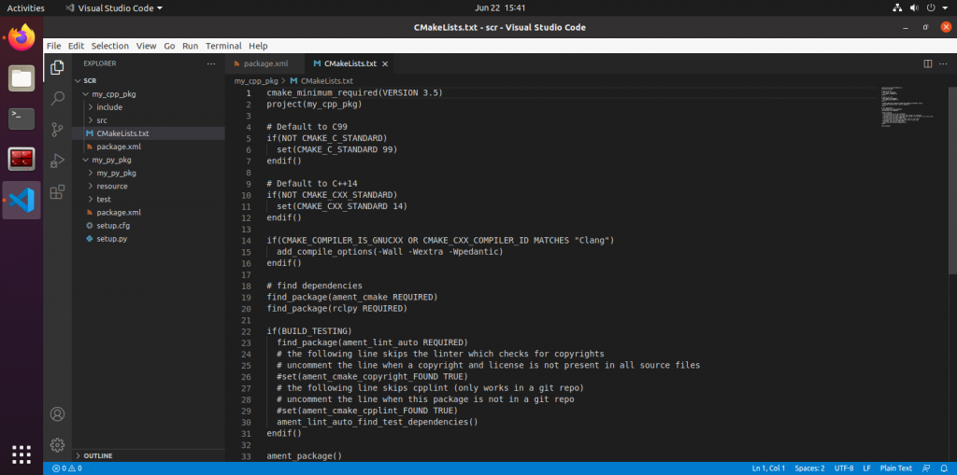

**5 : Build Package**  
Build คือ Code ที่ถูก Build (compile) เรียบร้อยแล้ว จาก ROS2

เริ่มการ Build โดย เปิด Terminal (เทอร์มินัล)

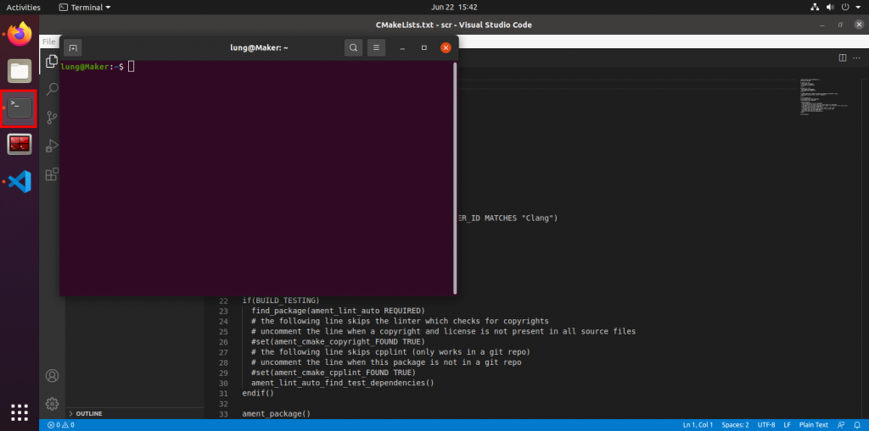

โดยเข้าไปที่โฟลเดอร์ ros2_ws

cd ros2_ws/

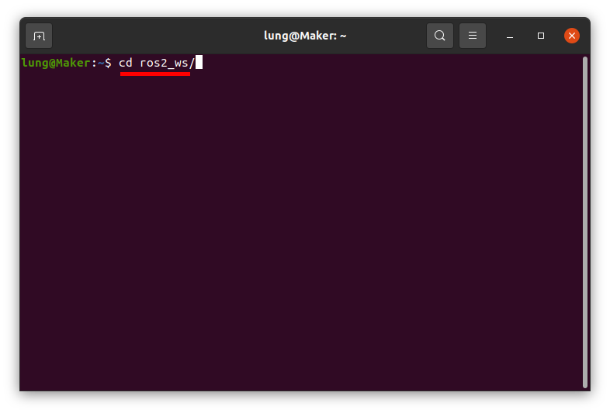

Build ทั้งหมดโดยใช้คำสั่ง

colcon build

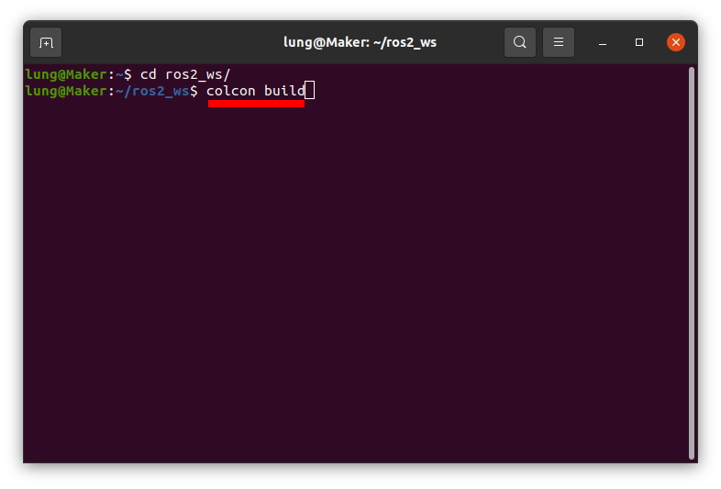

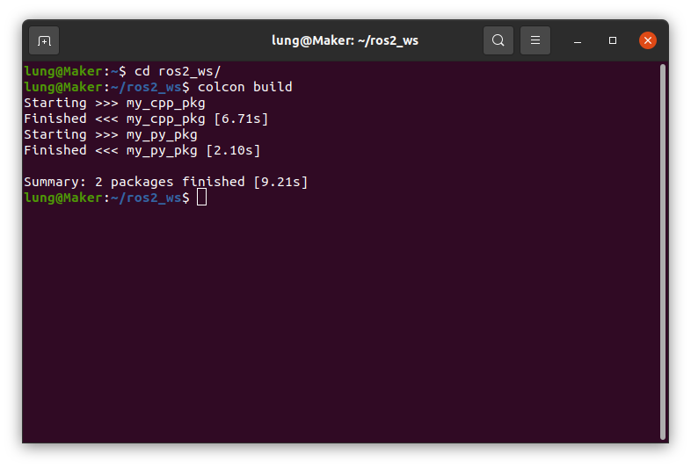  
หรือ Build เฉพาะ บาง Package ด้วยคำสั่ง

colcon build --packages-select my_cpp_pkg

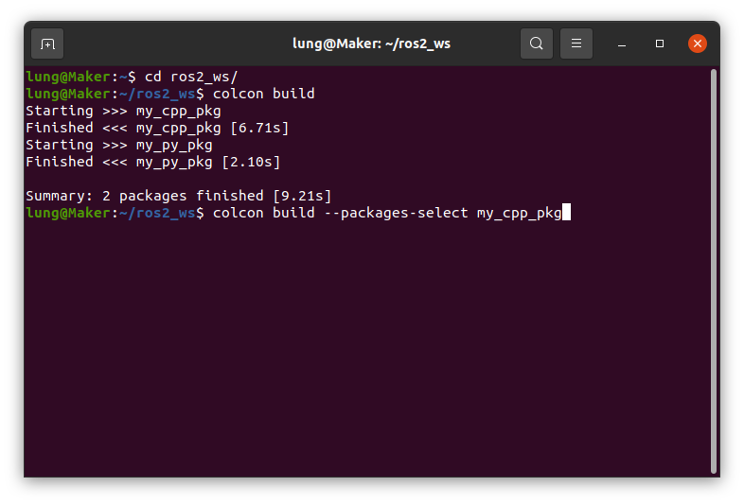

ถึงขั้นตอนนี้ Package ภาษา C++ ได้สร้างสำเร็จแล้ว และพร้อมที่จะเขียน Node ภาษา C++

